Web开发-JS应用&微信小程序&源码架构&编译预览&逆向调试&嵌套资产&代码审计

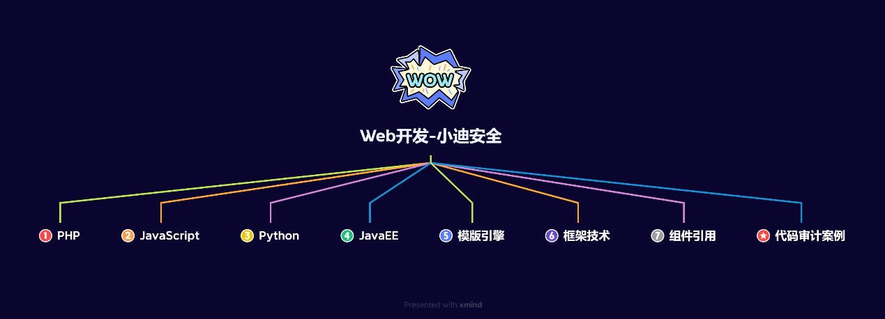

#知识点：  
1、安全开发-原生PHP-超级全局变量  
2、安全开发-原生PHP-代码审计案例  
---------------------------------------------  
0、安全开发-原生PHP-数据库通讯  
1、安全开发-原生PHP-身份验证技术  
2、安全开发-Cookie&Session&Token  
3、安全开发-原生PHP-代码审计案例  
---------------------------------------------  
1、安全开发-原生PHP-弱类型脆弱  
2、安全开发-原生PHP-函数&数据类型  
3、安全开发-原生PHP-代码审计案例  
---------------------------------------------  
1、安全开发-原生PHP-开发组件集合  
2、安全开发-原生PHP-模版引擎渲染  
3、安全开发-原生PHP-第三方编辑器  
---------------------------------------------  
1、安全开发-框架技术-ThinkPHP  
2、安全开发-框架安全-版本&写法  
3、安全开发-ThinkPHP-代码审计案例  
---------------------------------------------  
1、安全开发-原生PHP-文件安全操作  
2、安全开发-原生PHP-上传读取删除包含等  
3、安全开发-原生PHP-代码审计文件安全---------------------------------------------  
1、安全开发-原生PHP-RCE安全  
2、安全开发-原生PHP-代码执行&命令注入  
3、安全开发-原生PHP-代码审计案例  
---------------------------------------------  
1、安全开发-原生PHP-PHP.INI安全  
2、安全开发-原生PHP-全局文件&单函数  
3、安全开发-原生PHP-流量检测&AI算法  
---------------------------------------------  
1、安全开发-原生JS-语法模型概念  
2、安全开发-Ajax技术-JQuery&Axios  
3、安全开发-Ajax应用-文件上传&用户登录---------------------------------------------  
1、安全开发-原生JS-DOM树&BOM对象  
2、安全开发-原生JS-DOM安全&安全案例  
---------------------------------------------  
1、安全开发-原生JS-数据加密&代码混淆  
2、安全开发-原生JS-数据解密安全案例  
---------------------------------------------  
1、安全开发-NodeJS-开发环境&功能实现  
2、安全开发-NodeJS-安全漏洞&案例分析  
3、安全开发-NodeJS-特有漏洞&代码审计  
---------------------------------------------  
1、安全开发-WebPack-构建打包器  
2、安全开发-WebPack-源码泄漏还原  
---------------------------------------------  
1、安全开发-微信小程序-搭建&开发&架构&安全  
2、安全开发-微信小程序-编译调试&反编译&泄露  
  
#章节点：(待补充)  
#具体点：(待补充)

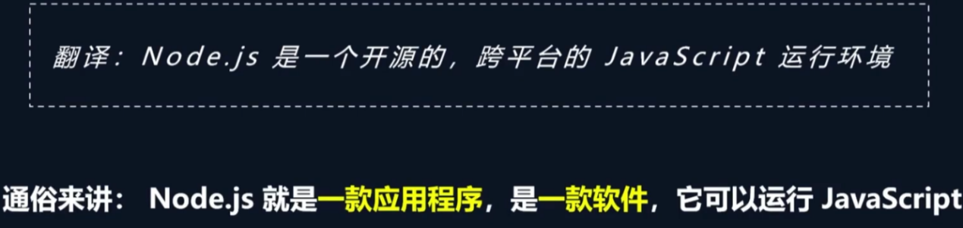

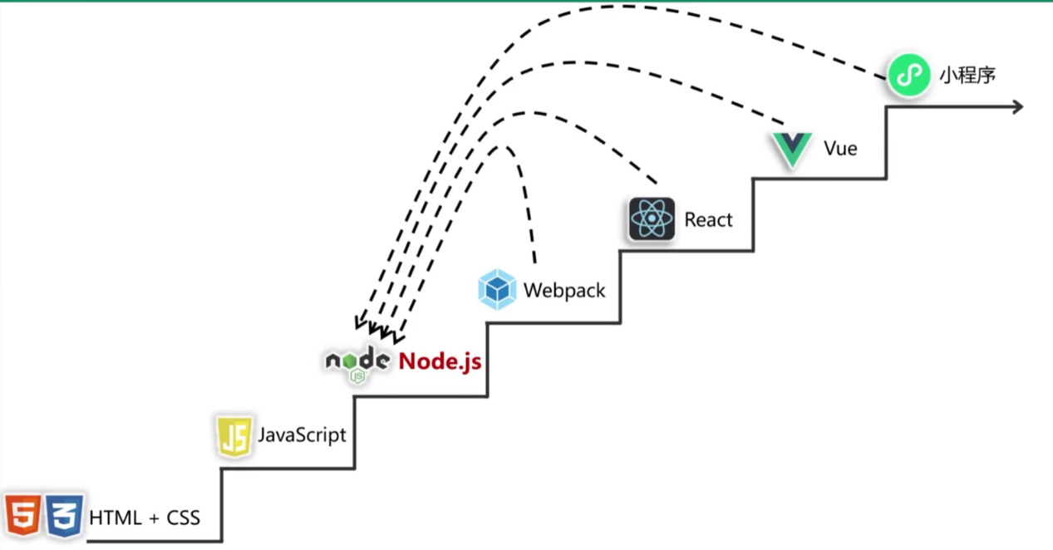

演示案例：

* WEB开发-原生JS-语法模型概念
* WEB开发-Ajax技术-JQuery&Axios
* WEB开发-Ajax前端验证-上传&登录
* WEB开发-原生JS对象-DOM&BOM
* WEB开发-原生JS对象-DOM-XSS
* WEB开发-原生JS-数据加密&代码混淆
* WEB开发-NodeJS-安装&语法&模块&安全
* WEB开发-NodeJS-原型链污染&代码审计
* WEB开发-WebPack-构建打包&源码泄漏
* WEB开发-VueJS-构建打包&源码泄漏&代审
* WEB开发-小程序-创建启动&编译预览&构建
* WEB开发-小程序-反编译&架构逻辑&资产泄露

#小程序创建  
1、下载微信开发者工具  
2、创建小程序模版引用  
https://developers.weixin.qq.com/miniprogram/dev/devtools/download.html  
  
#小程序架构  
1、主体结构  
小程序包含一个描述整体程序的 app 和多个描述各自页面的 page。  
一个小程序主体部分(即app)由三个文件组成，必须放在项目的根目录，如下：  
 文件 必需 作用   
 app.js 是 小程序逻辑  
 app.json 是 小程序公共配置  
 app.wxss 否 小程序公共样式表  
2、一个小程序页面由四个文件组成，分别是:   
 xxx.js 页面逻辑  
 xxx.json 页面配置  
 xxx.wxml 页面结构  
 xxx.wxss 页面样式  
3、项目整体目录结构  
 pages 页面文件夹  
 index 首页  
 logs 日志  
 utils   
 util 工具类(mina框架自动生成,你也可建立：api)  
 app.js 入口js(类似于java类中的main方法)、全局js  
 app.json 全局配置文件  
 app.wxss 全局样式文件  
 project.config.json 跟你在详情中勾选的配置一样  
 sitemap.json 用来配置小程序及其页面是否允许被微信索引  
  
#小程序开发  
1、可视化  
2、真机调试  
3、编译预览  
4、NPM编译  
案例1：嵌套Web应用资产  
<web-view src="http://www.xiaodi8.com"></web-view>  
案例2：嵌套第三方云服务  
阿里云OSS存储-AK/SK  
  
#小程序安全  
1、逆向反编译  
2、敏感信息泄露（AK/SK,APIKEY等）  
3、资产信息提取（IP,Web应用等）  
4、代码逻辑安全（算法，提交接口等）  
参考：第24天课程演示  
https://github.com/r3x5ur/unveilr  
https://github.com/Ackites/KillWxapkg  
https://github.com/biggerstar/wedecode  
https://github.com/eeeeeeeeee-code/e0e1-wx  
  
#实例文章  
https://mp.weixin.qq.com/s/z28ppqhNJnLVWSScMEqiuw  
https://mp.weixin.qq.com/s/ZfovaAyipqzUIYdL9objPA  
https://mp.weixin.qq.com/s/PK1NhvdrDr3XWEliuyEiig

涉及资源：[资源下载地址](https://docs.qq.com/doc/DQ3Z6RkNpaUtMcEFr)